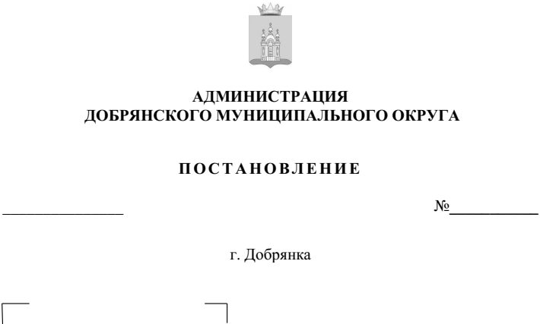

755
09.07.2025

О признании утратившими силу муниципальных правовых актов

В соответствии со статьей 48 Федерального закона от 06 октября 2003 г. № 131-ФЗ «Об общих принципах организации местного самоуправления
в Российской Федерации», Законом Пермского края от 28 октября 2024 г. № 372-ПК «О наделении отдельных городских округов Пермского края статусом муниципального округа», Уставом Добрянского муниципального округа Пермского края
администрация округа ПОСТАНОВЛЯЕТ:
1. Признать утратившими силу постановления администрации Добрянского городского округа:
от 14 мая 2020 г. № 740 «О размещении нестационарных торговых объектов на территории Добрянского городского округа»;
от 28 сентября 2022 г. № 2617 «О внесении изменений в постановление администрации Добрянского городского округа от 14 мая 2020 г. № 740
«О размещении нестационарных торговых объектов на территории Добрянского городского округа».
2. Обнародовать настоящее постановление на официальном сайте правовой информации Добрянского городского округа в информационно-телекоммуникационной сети Интернет с доменным именем dobr-pravo.ru.
3. Настоящее постановление вступает в силу после официального обнародования.

Глава муниципального округа -
глава администрации Добрянского
муниципального округа Д.В. Антонов

